**Hướng dẫn tạo môi trường test blockchain bằng Hardhat**

**Tạo folder mới để lưu môi trường test**

**1. Cài đặt**

**npm i**

**npm i –save-dev hardhat**

**npx hardhat init**

**2. Khởi động server**

**npx hardhat node**

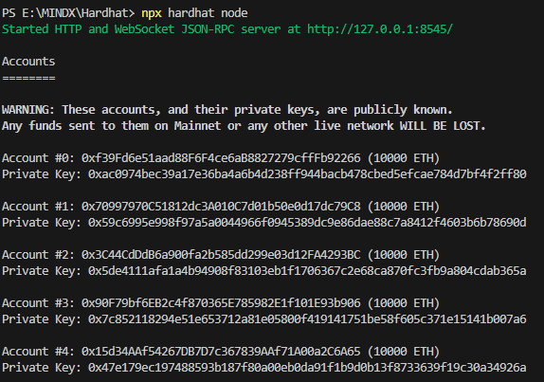

**3. Deploy trực tiếp một smartcontract**

**Lưu ý phần code**

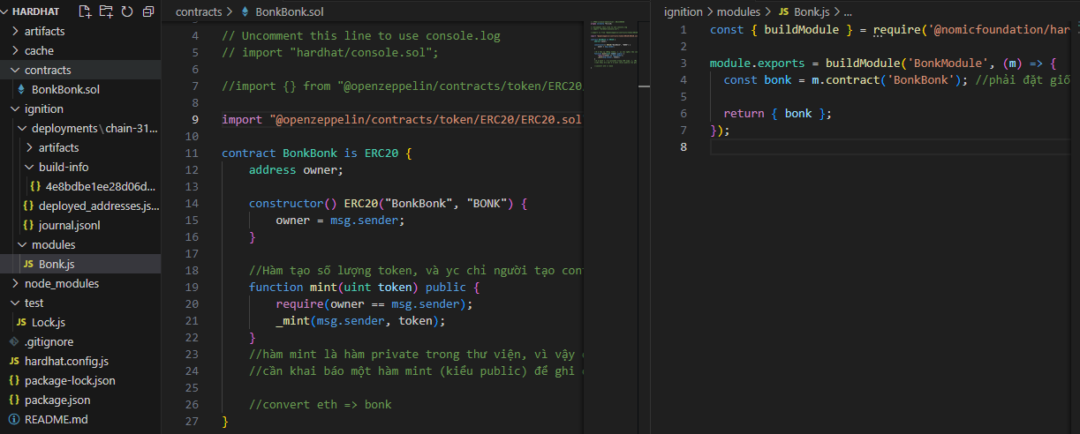

**Kết quả deploy trực tiếp**

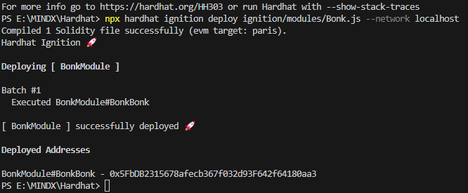

**4. Deploy smart contract dùng remix**

**Tại environment, chọn dev-hardhat provider**

